"ТЕРРИТОРИЯ БИЗНЕСА" ПРИГЛАШАЕТ НА МАСТЕР-КЛАСС ПО ОРАТОРСКОМУ ИСКУССТВУ
Как избавиться от страха публичных выступлений?
В этом Вам поможет настоящий профессионал, ведущий телеканала "ОТВ", бизнесмен Даниил Вычегжанин на мастер-классе по ораторскому искусству.
Блоки мастер-класса:
1) Знакомство
2) Теория
3) Практика
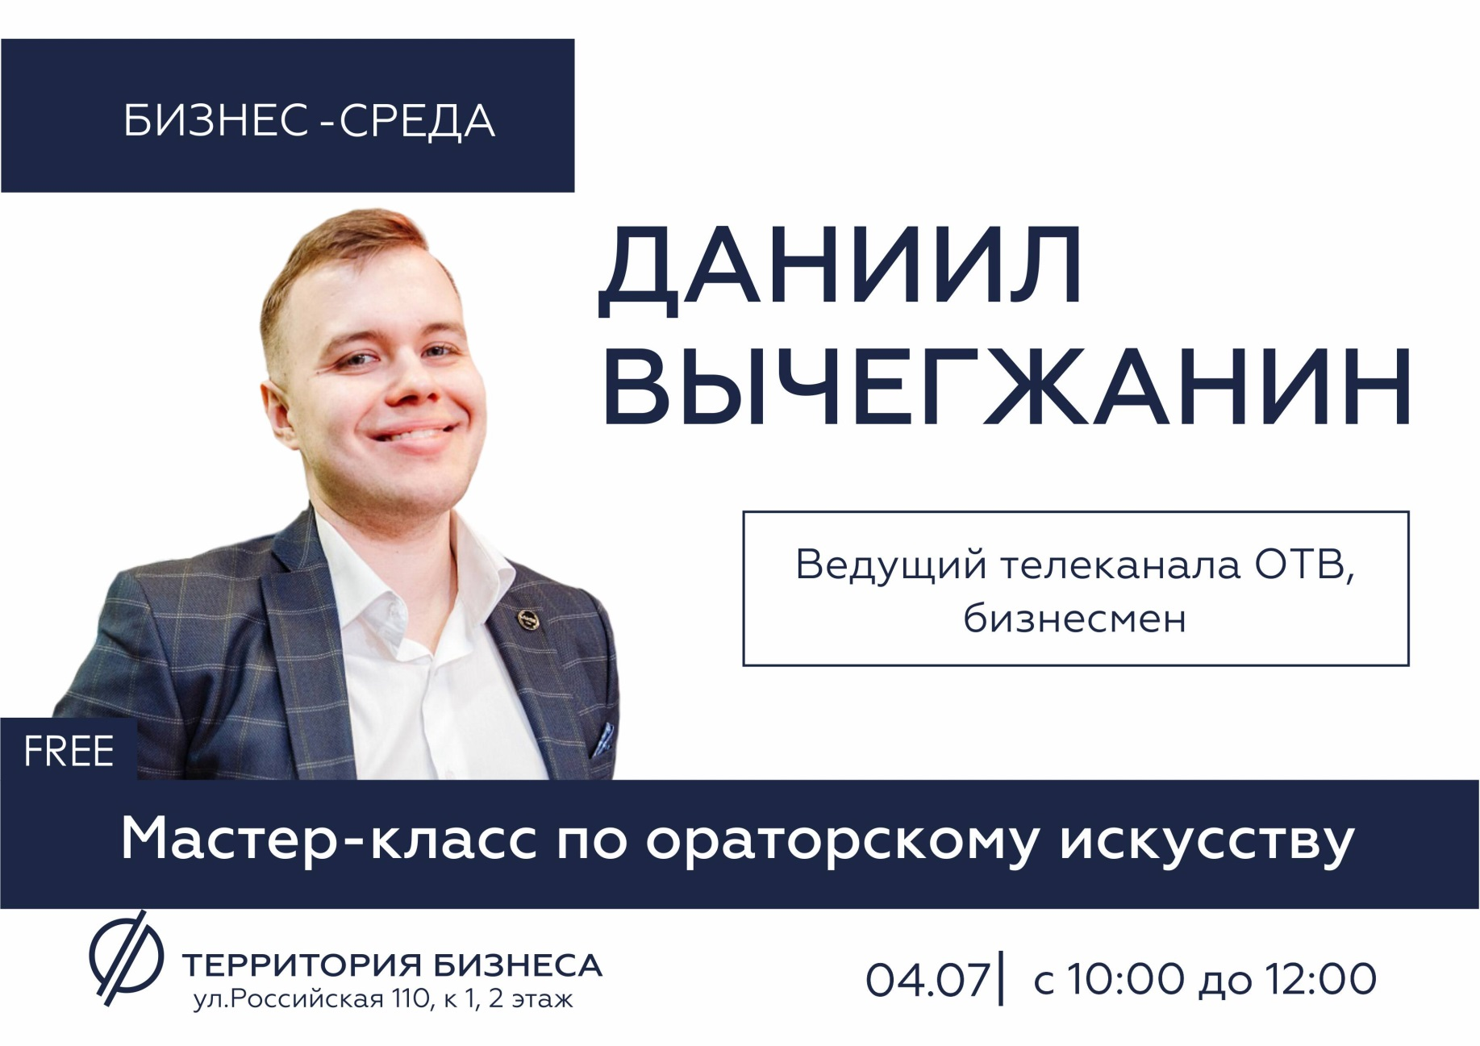
Место проведения: МФЦ "Территория Бизнеса", ул. Российская, 110, к. 1, 2 этаж
Время проведения: 4 июля, с 10.00 до 12.00
Участие в мастер-классе бесплатное! Количество мест ограничено!
Необходима предварительная регистрация по телефону 8 800 350 24 74 или через онлайн-форму ниже.
https://xn--74-6kcdtbngab0dhyacwee4w.xn--p1ai/news/territoriya-biznesa-priglashaet-na-master-klass-po-oratorskomu-iskusstvu/

